adoração do santíssimo COM oração do rosário

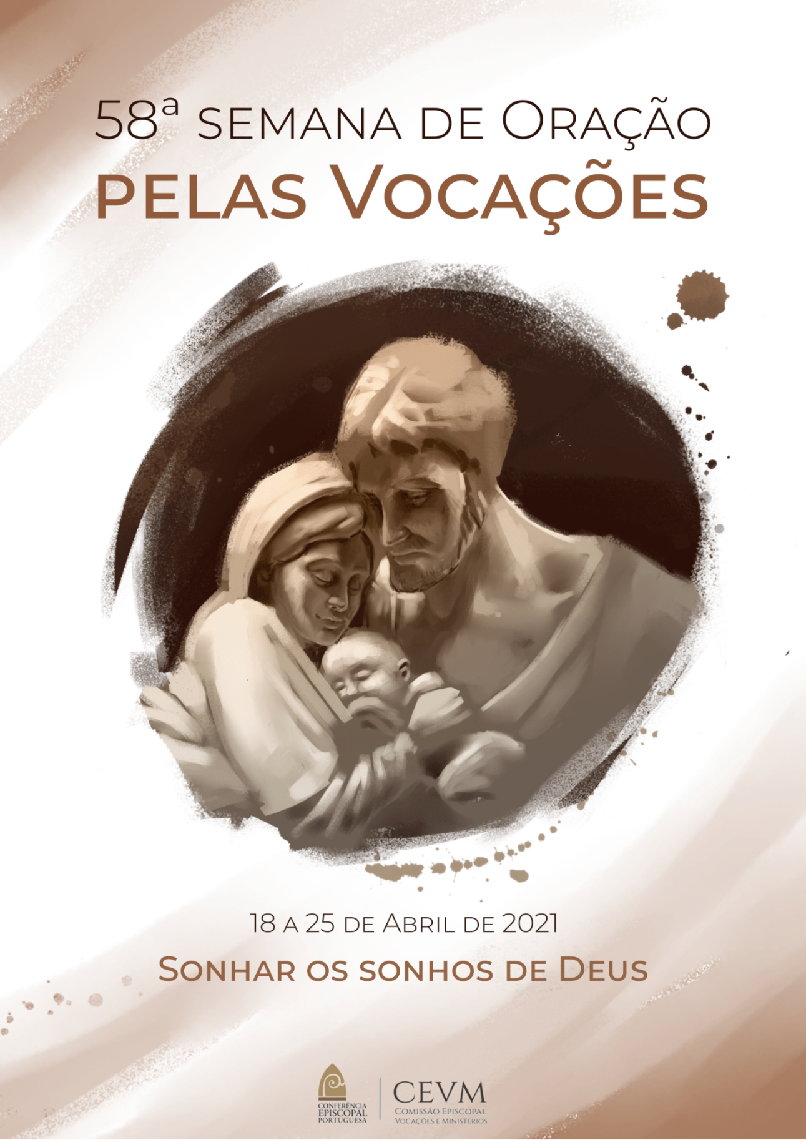
DOMINGO, 25 DE abril 2021
EXPOSIÇÃO DO SANTÍSSIMO

Cântico eucarístico enquanto se expõe o Santíssimo

- Aquele que preside vai ao sacrário, traz o vaso (píxide) com a hóstia, coloca-a na luneta da custódia, que está sobre o altar.
- Aquele que preside (ou outro ministro) repõe o vaso no sacrário e todos se ajoelham diante do Santíssimo Sacramento.
- Procede-se à incensação (feita por aquele que preside à oração ou por outrem), com três ductos do turíbulo, sendo que o ducto é cada uma das oscilações que se imprimem ao turíbulo, para diante e para trás.
- Um cântico ou oração acompanha a incensação: Meu Deus, eu creio, adoro, espero e amo-Vos. Peço-Vos perdão para os que não creem, não adoram, não esperam e não Vos amam.

APELO INICIAL

P. Estamos a viver, desde 8 de dezembro último, o Ano de São José. Estamos no último dia da Semana de Oração pelas Vocações. O Papa Francisco propõe-nos três palavras, que definem a vocação de São José, este «santo de ao pé da porta», que não era famoso nem se fazia notar. Aliás de São José, não se regista nem uma palavra nem um único escrito. Contudo, através da sua vida normal, realizou algo de extraordinário aos olhos de Deus. A partir do seu testemunho, o Papa sinaliza três palavras-chave de qualquer vocação cristã: o sonho, o serviço e a fidelidade. Diante de Cristo, Bom Pastor, Pão da Viva, exposto nesta custódia, confiemo-nos a São José, o Custódio, o Guarda do Redentor. Ele que guardou os mais preciosos tesouros de Deus, a Mãe e o Filho, nos ajude, nesta oração, a guardar no coração o tesouro supremo da Eucaristia.

ORAÇÃO
P. Senhor Jesus, que foste jovem,
e procuraste sempre seguir a vontade do Pai,
concede-nos a graça, por intercessão de S. José,
de sermos sempre Igreja em saída,
anunciando com fé viva e espírito acolhedor
a alegria do Evangelho,
segundo a Tua vontade para as nossas vidas.
Tu que com o Pai és Deus, na unidade do Espírito Santo. R. Ámen.

Silêncio

P. São José é o homem do silêncio. De um silêncio acolhedor, recetivo, adorante. D’Ele não ouvimos uma única Palavra, mas sabemos que fez sempre a vontade de Deus. Para o seu vigilante «ouvido interior» era suficiente um pequeno sinal para reconhecer a voz divina. O mesmo se passa com a nossa vocação: Deus não gosta de Se revelar de forma espetacular, forçando a nossa liberdade. Transmite-nos os seus projetos com mansidão; não nos ofusca com visões esplendorosas, mas dirige-Se delicadamente à nossa interioridade, entrando no nosso íntimo e falando-nos através dos nossos pensamentos e sentimentos. Fiquemos, em silêncio, diante do Senhor. Olhemos e deixemo-nos olhar por Ele.

MEDITAÇÃO DOS MISTÉRIOS GLORIOSOS

P. Coloquemo-nos, diante do Senhor, com o olhar de Sua Mãe. Neste IV Domingo da Páscoa, Domingo do Bom Pastor, rezemos os mistérios gloriosos. Os textos bíblicos são excertos dos textos das leituras deste Domingo, que nos faz bem recordar. E as meditações são recolhidas do Guião para esta Semana e da Mensagem do Papa para este Dia Mundial de Oração pelas Vocações, inspirada na figura de São José. O convite ao silêncio inspira-se numa homilia do Papa emérito Bento XVI, quando era Cardeal.

1.º mistério: A Ressurreição de Jesus

Leitura Bíblica: Do Evangelho de Nosso Senhor Jesus Cristo segundo São João: “Naquele tempo, disse Jesus: «Eu sou o Bom Pastor. O Bom pastor dá a vida pelas suas ovelhas”.

Meditação: Ressuscitou o Bom Pastor que deu a Vida por nós. Esta Ressurreição não é um acontecimento do passado. O poder da Ressurreição manifesta-se na vida de todos os que procuram o Senhor e se deixam encontrar por este Cristo, vivo e Ressuscitado. Ele dá a Vida e dá Vida nova à nossa Vida, para que ela seja inteira e plena. Ele transforma a nossa história, abrindo-lhe um horizonte de sentido, de eternidade. A nossa história pessoal é diariamente rasgada por estes momentos de encontro com Cristo vivo que Se vai revelando em acontecimentos inesperados e que vem ao encontro das nossas lágrimas, das nossas buscas, das nossas sedes. A vocação acontece aqui: no lugar do encontro. Entre o coração que procura e a Pessoa de Jesus que dá à vida um novo horizonte e um rumo decisivo.

Prece: Rezemos por todos os batizados: para que se deixem encontrar por Cristo Ressuscitado e, a partir desse encontro, O anunciem e testemunhem com o testemunho de uma vida renovada e com aquela coragem criativa de São José, que transforma uma dificuldade numa oportunidade.

PN | 10 AM | Glória
P. Bendito e louvado seja o Santíssimo Sacramento da Eucaristia, fruto do ventre sagrado da Virgem puríssima, Santa Maria.
P. São José, guardião das vocações:
R. Rogai por nós.

Convite ao Silêncio: Permaneçamos um pouco em silêncio diante do Senhor, à imagem de José, que dorme e sonha. José dorme e sonha, mas ao mesmo tempo está preparado para ouvir o que ecoe no seu íntimo e desde o alto - porque é o homem em que se unem o recolhimento íntimo e a prontidão.

Tempo de silêncio

2.º Mistério: Ascensão de Jesus ao Céu

Leitura Bíblica: Da Primeira Epístola de São João: “Caríssimos, agora somos filhos de Deus e ainda não se manifestou o que havemos de ser. Mas sabemos que, na altura em que se manifestar, seremos semelhantes a Deus, porque O veremos como Ele é”.

Meditação: Ainda não se manifestou tudo o que havemos de ser. À nossa vida estão prometidas coisas grandiosas, valores altos, tesouros preciosos. Neste sentido, São José constitui um ícone exemplar do acolhimento dos projetos de Deus. Trata-se, porém, de um acolhimento ativo, nunca de abdicação nem capitulação; ele «não é um homem resignado passivamente. O seu protagonismo é corajoso e forte» (Carta ap. Patris corde, 4).

Prece: Rezemos, neste mistério, por todos os cristãos, sobretudo pelas novas gerações, para que sonhem os sonhos de Deus e aspirem sempre às coisas do alto. Que São José nos ensine a ter na nossa vida metas elevadas e surpreendentes.

PN | 10 AM | Glória
P. Bendito e louvado seja o Santíssimo Sacramento da Eucaristia, fruto do ventre sagrado da Virgem puríssima, Santa Maria.
P. São José, guardião das vocações:
R. Rogai por nós.

Convite ao Silêncio: Permaneçamos um pouco em silêncio diante do Senhor, à imagem de José, que dorme. José dorme, é verdade, mas está simultaneamente disposto a ouvir a voz do anjo (Mt 2,13ss). Parece depreender-se da cena o que o Cântico dos Cânticos tinha proclamado: «eu dormia, mas o meu coração estava vigilante» (Cânt 5,2). Os sentidos exteriores repousam, mas o fundo da alma pode ser tocado.

Tempo de silêncio

3.º Mistério: A descida do Espírito Santo sobre Maria e os Apóstolos

Leitura Bíblica: Do livro dos Atos dos Apóstolos: “Naqueles dias, Pedro, cheio do Espírito Santo, disse-lhes: «Chefes do povo e anciãos: ficai sabendo todos vós e todo o povo de Israel: é em nome de Jesus Cristo, o Nazareno, que vós crucificastes e Deus ressuscitou dos mortos, é por Ele que este homem se encontra perfeitamente curado na vossa presença”.

Meditação: O Espírito Santo derrama o amor de Deus em nossos corações e faz novas todas as coisas. A linguagem e a força do amor de Deus continua a ser a marca daqueles que se dispõem a acolher o dom de Deus, o Espírito Santo, e é por isso que todos o entendem. Não há quem fique indiferente ao amor. Realmente, se pedíssemos às pessoas para traduzirem numa só palavra o sonho da sua vida, não seria difícil imaginar a resposta: «amor». É o amor que dá sentido à vida, porque revela o seu mistério. Pois só se tem a vida que se dá, só se possui de verdade a vida que se doa plenamente. O Senhor deseja moldar corações de pais, corações de mães: corações abertos, capazes de grandes ímpetos, generosos na doação, compassivos para consolar as angústias e firmes para fortalecer as esperanças.

Prece: Que São José, através dos sonhos que Deus lhe inspirou, nos ensine a fazer, como ele, da nossa existência um dom de amor aos outros.

PN | 10 AM | Glória
P. Bendito e louvado seja o Santíssimo Sacramento da Eucaristia, fruto do ventre sagrado da Virgem puríssima, Santa Maria.
P. São José, guardião das vocações:
R. Rogai por nós.

Convite ao Silêncio: Permaneçamos um pouco em silêncio diante do Senhor, à imagem de José, que dorme. José é o homem que, desde o mais profundo do seu ser, pode ouvir o que vibra no seu interior ou lhe é dito desde as alturas; José é o homem cujo coração está suficientemente aberto para receber aquilo que o Deus vivo e o seu Anjo lhe querem comunicar. Nessa profundidade, a alma de qualquer pessoa pode encontrar-se com Deus. Nessa profundidade, Deus fala a cada um de nós e mostra-nos como está próximo.

Tempo de silêncio

4.º Mistério: A Assunção de Nossa Senhora

Leitura Bíblica: Do livro dos Atos dos Apóstolos: Naqueles dias, Pedro, cheio do Espírito Santo, disse-lhes: «Jesus é a pedra que vós, os construtores, desprezastes e que veio a tornar-se pedra angular. E em nenhum outro há salvação, pois não existe debaixo do céu outro nome, dado aos homens, pelo qual possamos ser salvos».

Meditação: Deus leva sempre muito alto aqueles que se entregam ao Seu amor! Nossa Senhora é elevada ao Céu, porque sempre elevou todas as coisas a Deus. A sua Assunção mostra-nos o que Deus pode, e quer, fazer nas nossas vidas quando nos abandonamos nos Seus braços e Lhe respondemos SIM. Descobrir a vocação é elevar-se, é viver o Céu nesta Terra! Este «sim» é também vivido por São José, que não O pronuncia verbalmente mas que, em todo o caso, sempre “faz como o Senhor” lhe inspira através dos seus sonhos.

Prece: Peçamos a São José que ajude a todos, sobretudo aos jovens em discernimento, a realizar os sonhos que Deus tem para cada um; inspire a corajosa intrepidez de dizer «sim» ao Senhor, que sempre surpreende e nunca desilude!

PN | 10 AM | Glória
P. Bendito e louvado seja o Santíssimo Sacramento da Eucaristia, fruto do ventre sagrado da Virgem puríssima, Santa Maria.
P. São José, guardião das vocações:
R. Rogai por nós.

Convite ao Silêncio: José dorme. Mas está pronto para se levantar e, como diz o Evangelho, cumprir a vontade de Deus (Mt 1,24; 2,14). São José reage assim no seu silêncio aberto: «Aqui tens o teu servo! Dispõe de mim»! A sua resposta coincide com a de Isaías no momento de receber o chamamento: «Eis-me aqui, Senhor. Envia-me (Is 6,8; 1 Sam 3,8ss). Esse chamamento preencherá toda a sua vida.

Tempo de silêncio

5.º mistério: Coroação de Nossa Senhora

Leitura Bíblica: Da Primeira Epístola de São João: “Caríssimos: Vede que admirável amor o Pai nos consagrou em nos chamarmos filhos de Deus. E somo-lo de facto. Se o mundo não nos conhece, é porque não O conheceu a Ele”.

Meditação: A coroação de Maria é sinal da vitória da fidelidade, da humildade e do serviço. A coroa e o manto de glória que contemplamos neste mistério não é o fim, mas uma nova missão: o cuidado pelos seus filhos, pelos irmãos em Cristo. O serviço, expressão concreta do dom de si mesmo, não foi para São José apenas um alto ideal, mas tornou-se regra da vida diária. Pode-se dizer que foi a mão estendida do Pai Celeste para o seu Filho na terra. Assim não pode deixar de ser modelo para todas as vocações, que a isto mesmo são chamadas: ser as mãos operosas do Pai em prol dos seus filhos e filhas.

Prece: Que São José nos inspire com o seu exemplo de vida, para não seguirmos obstinadamente as nossas ambições nem nos deixarmos paralisar pelas nossas nostalgias, mas cuidarmos de quanto nos confia o Senhor, por meio da Igreja!

PN | 10 AM | Glória
P. Bendito e louvado seja o Santíssimo Sacramento da Eucaristia, fruto do ventre sagrado da Virgem puríssima, Santa Maria.
P. São José, guardião das vocações:
R. Rogai por nós.

Convite ao Silêncio: José cultiva o silêncio. É o homem do silêncio. D’Ele não se ouve uma única palavra. Contudo, na maior parte das vezes encontramo-nos invadidos por cuidados, inquietações, expectativas e desejos de toda a espécie, tão repletos de imagens e carências produzidas pela vida de cada dia, que, por muito que vigiemos exteriormente, é-nos pedida a vigilância interior e, com ela, o som das vozes que nos falam desde o mais íntimo da alma. Esta está tão sobrecarregada e são tantas as muralhas erguidas no seu interior, que a voz suave do Deus próximo não consegue fazer-se ouvir. No fundo, não vemos outra coisa senão a nossa própria imagem, e estamos incapacitados para ouvir a voz profunda que, desde a Criação, nos fala também hoje da bondade e da beleza de Deus. Contrariemos tudo isso com o silêncio, à imagem de José.

Tempo de silêncio

P. A concluir estes 5 mistérios do Rosário, rezemos 3 Ave Marias em honra da pureza de Nossa Senhora e do seu castíssimo esposo, São José:
(repetir por três vezes)
P. Ó Maria concebida sem pecado. R. Rogai por nós que recorremos a Vós!
Ave-Maria… Santa Maria
P. São José, Guardião das Vocações! R. Rogai por nós!

Salve Rainha
Oração pelas vocações Adaptada da Oração proposta para esta Semana das Vocações

P. Senhor, nosso Deus e nosso Pai,
Vós confiastes a São José os Vossos tesouros mais preciosos,
o Vosso Filho Jesus e Maria, Vossa Mãe,
porque ele, com o seu vigilante ouvido interior,
foi capaz de reconhecer, ao mínimo sinal, a Vossa voz divina
e abraçar sonhos maiores que os seus medos.

Pela sua intercessão, nós Vos pedimos, Pai celeste:
Tornai-nos capazes de sonhar em grande a nossa vida,
livres e disponíveis para os sonhos maravilhosos,
que nascem do Vosso amor infinito por nós.

Vencei as inseguranças e bloqueios,
que nos impedem de os abraçar corajosamente.

Concedei-nos um coração sintonizado
em alta-fidelidade com a Vossa santa vontade,
para escutarmos, descobrirmos e vivermos o sonho
que acalentais hoje e sempre para cada um de nós,
à imagem de São José, o Guarda do Redentor,
que é Jesus Cristo, Vosso Filho, o Bom Pastor,
Deus convosco, na unidade do Espírito Santo.
R. Ámen.

Bênção do Santíssimo (se for o diácono ou presbítero a presidir)

Cântico: Veneremos, adoremos a presença do Senhor (ou outro)
- Aquele que preside aproxima-se do altar, genuflete e ajoelha.
- Enquanto se canta, aquele que preside (ou outro) incensa o Santíssimo Sacramento.
- Terminado o canto aquele que preside, de pé, reza:
P. Oremos.
Silêncio
P. Senhor Jesus Cristo, que neste admirável sacramento, nos deixastes o memorial da vossa Paixão, concedei-nos a graça de venerar de tal modo os mistérios do vosso Corpo e Sangue, que sintamos continuamente os frutos da vossa redenção. Vós que sois Deus com o Pai, na unidade do Espírito Santo. R. Amém.

1) Terminada a oração, aquele que preside (se for diácono ou presbítero), tomando o véu de ombros, genuflete, toma a custódia nas mãos e com ela faz o sinal da cruz sobre o povo, sem dizer nada.

2) Se for um leigo a presidir, não faz a bênção, mas pode fazer as seguintes invocações de louvor. As mesmas invocações serão feitas a seguir à oração, quer por um ministro leigo, quer por um ministro ordenado (diácono ou presbítero).

Bendito seja Deus.
Bendito o Seu santo Nome.
Bendito Jesus Cristo, verdadeiro Deus e verdadeiro homem.
Bendito o Nome de Jesus.
Bendito o Seu Sacratíssimo Coração.
Bendito o Seu Preciosíssimo Sangue.
Bendito Jesus Cristo no Santíssimo Sacramento do Altar.
Bendito o Espírito Santo Paráclito.
Bendita a excelsa Mãe de Deus, Maria Santíssima.
Bendita a Sua Santa e Imaculada Conceição.
Bendita a Sua gloriosa Assunção.
Bendito o nome de Maria, Virgem e Mãe.
Bendito São José, Seu castíssimo esposo.
Bendito Deus nos Seus Anjos e nos Seus Santos.

- Aquele que preside vai buscar o vaso e nele coloca a sagrada hóstia que esteve exposta. E recoloca o vaso no sacrário.
- Os fiéis devem permanecer de joelhos até se fechar o sacrário.
- Entretanto, este gesto pode ser acompanhado de um cântico eucarístico.

Cântico eucarístico | Reposição do Santíssimo | Despedida

P. Louvado seja Nosso Senhor Jesus Cristo.
R. Para sempre seja louvada Sua Mãe, Maria Santíssima.

Se for diácono ou presbítero dirá:

P. Ide em paz e que o Senhor vos acompanhe.
R. Graças a Deus.

